诗词接龙UI设计
一首古诗词游戏

微信公众号页面
主页面，如图：
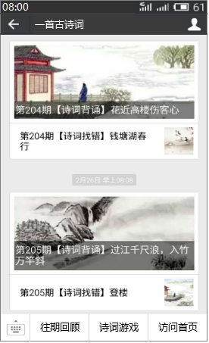
功能说明：
点击诗词游戏，弹出游戏主界面（见“游戏主页面”章节）。

游戏主界面
主页面，如图：
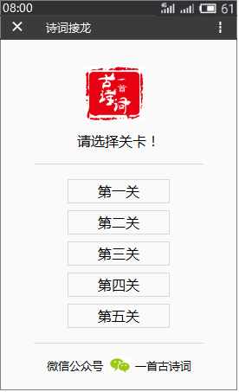
功能说明：
点击对应关卡，选择难度。
点击“微信公众号，一首古诗词”行，弹出微信公众号二维码。

答题界面
答题界面，如图：
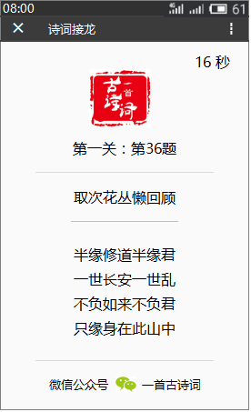
功能说明：
16秒：为倒计时区。
取次花丛懒回顾：为上句或下句区。
下划线：为需要接的下句。
下面四句为备选答案区。
点击“微信公众号，一首古诗词”行，弹出微信公众号二维码，停止倒计时。
答案选择说明：
选择的答案正确，字段变为白色，底色变为绿色；选择的答案错误，字段变为白色，底色变为红色。
选择答案正确，跳转至下一题，累积答对100道题后，跳转至“通过界面”（见“通过界面”章节）。
选择答案错误，则跳转至错误提示页面。（见“错误页面”章节）
答题超过时间，则跳转至时间用完页面。（见“时间用完”章节）

通过界面
通过界面，如图：
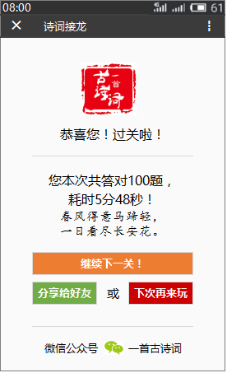
功能说明：
继续下一关：马上进入下一关。
分享给好友：弹出分享界面。
下次再来玩：退出游戏界面。
点击“微信公众号，一首古诗词”行，弹出微信公众号二维码。

时间用完
时间用完界面，如图：
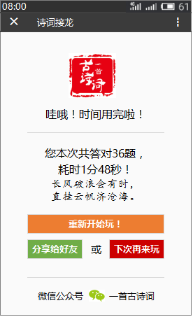
功能说明：
继续下一关：马上进入下一关。
分享给好友：弹出分享界面。
下次再来玩：退出游戏界面。
点击“微信公众号，一首古诗词”行，弹出微信公众号二维码。

错误页面
错误界面，如图：
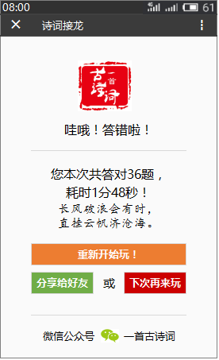
功能说明：
继续下一关：马上进入下一关。
分享给好友：弹出分享界面。
下次再来玩：退出游戏界面。
点击“微信公众号，一首古诗词”行，弹出微信公众号二维码。

分享界面
分享界面，如图：
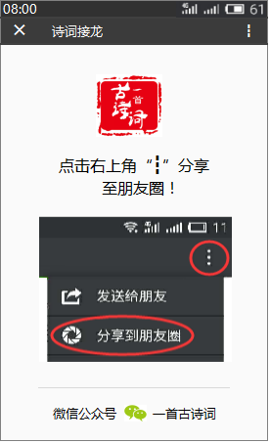

分享内容
分享内容，如图：
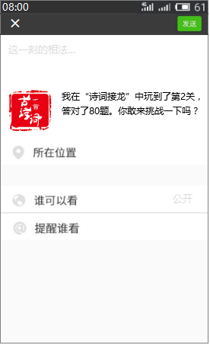
分享携带内容：
我在“诗词接龙”中玩到了第2关，答对了80题。你敢来挑战一下吗？

